LE COMBAT CONTRE LA DISCRIMINATION ET POUR L’ÉGALITÉ.
Etude de cas : Le problème d’accessibilité aux transports en commun pour les handicapés.

« Constitue un handicap toute limitation d'activité ou restriction de participation à la vie en société subie dans son environnement par une personne en raison d'une altération substantielle, durable ou définitive d'une ou plusieurs fonctions physiques, sensorielles, mentales, cognitives ou psychiques, d'un polyhandicap ou d'un trouble de santé invalidant. »
Dix ans après le vote de la loi sur le handicap, près d'une personne handicapée sur deux (52 %) estime que son quotidien ne s'est pas amélioré depuis dix ans, selon un sondage IFOP publié mardi 10 février 2014. Un niveau qui montre un important décalage avec la perception qu'ont personnes valides (61 %) et élus (68 %) de l'évolution du quotidien des handicapés.
Introduction : Interview de Charlotte de Vilmorin au journal de France 2, le 10 avril 2015.
LE JUGEMENT : Je développe une réflexion critique.
LA SENSIBILITÉ : Je suis capable d’écoute et d’empathie. Je réfléchis à une forme de discrimination qui touche les personnes ayant un handicap.

Que dit la loi ?
Article 225-1 du Code pénal.
Constitue une discrimination toute distinction opérée entre les personnes physiques en raison de leur origine, de leur sexe, de leur situation de famille, de leur grossesse, de leur apparence physique, de leur patronyme, de leur lieu de résidence, de leur état de santé, de leur handicap, de leur orientation ou identité sexuelle, de leur âge, de leurs opinions politiques, de leur appartenance ou de leur non-appartenance, vraie ou supposée, à une ethnie, une nation, une race ou une religion déterminée.

Article 43 de « la loi handicap » du 11 février 2005.
La chaîne du déplacement, qui comprend le cadre bâti, la voirie, les aménagements des espaces publics, les systèmes de transport et leur intermodalité, est organisée pour permettre son accessibilité aux personnes handicapées ou à mobilité réduite.
En cas d'impossibilité technique avérée de mise en accessibilité de réseaux existants, des moyens de transport adaptés aux besoins des personnes handicapées ou à mobilité réduite doivent être mis à leur disposition. Ils sont organisés et financés par l'autorité organisatrice de transport normalement compétente dans un délai de trois ans. Le coût du transport de substitution pour les usagers handicapés ne doit pas être supérieur au coût du transport public existant

Extraits de la Convention internationale relative aux droits des personnes handicapées.
La Convention internationale relative aux droits des personnes handicapées de l’ONU a été ratifiée par la France en 2010. La CIDPH ne créé pas de nouveaux droits : elle rappelle avant tout que les personnes handicapées doivent bénéficier des mêmes droits que les autres.
Article 9 : Accessibilité.
Afin de permettre aux personnes handicapées de vivre de façon indépendante et de participer pleinement à tous les aspects de la vie, les États Parties prennent des mesures appropriées pour leur assurer, sur la base de l’égalité avec les autres, l’accès à l’environnement physique, aux transports, à l’information et à la communication […], tant dans les zones urbaines que rurales. Ces mesures, parmi lesquelles figurent l’identification et l’élimination des obstacles et barrières à l’accessibilité, s’appliquent, entre autres :
Aux bâtiments, à la voirie, aux transports et autres équipements intérieurs ou extérieurs, y compris les écoles, les logements, les installations médicales et les lieux de travail.
Article 19 : Autonomie de vie et inclusion dans la société.
Les États Parties à la présente Convention reconnaissent à toutes les personnes handicapées le droit de vivre dans la société, avec la même liberté de choix que les autres personnes, et prennent des mesures efficaces et appropriées pour faciliter aux personnes handicapées la pleine jouissance de ce droit ainsi que leur pleine intégration et participation à la société […].

Doc.1 : EasyJet refuse d'embarquer deux handicapés.
Deux paraplégiques ont accusé, mercredi 11 août, la compagnie à bas coûts EasyJet d'avoir refusé de les embarquer, et l'une d'entre eux a saisi la Haute Autorité de lutte contre les discriminations et pour l'égalité (Halde), l'autre s'apprête à le faire. L'une des handicapées, une femme de 60 ans, s'est vu interdire à Orly l'accès à un vol à destination de Genève, et le second a été empêché d'embarquer à bord d'un avion Lyon-Bastia au motif qu'ils n'étaient pas accompagnés.
Jeannette Bougrab, la présidente de la Halde, a rappelé qu'une compagnie aérienne "n'a pas le droit de refuser un passager en raison de son handicap".
Le 25 mai, "la chef de cabine, sur décision du commandant et malgré les contestations de passagers, n'a pas voulu me faire monter dans l'avion car je ne pouvais pas me déplacer seule", a expliqué la passagère "paraplégique depuis quatorze ans. "Une infirmière a même proposé à l'équipage de s'occuper de moi mais ils ont refusé. Je suis donc rentrée chez moi et le lendemain, j'ai pu partir à Genève avec la compagnie EasyJet accompagnée de mon fils, mais ils m'ont fait repayer mon billet", a déploré Maryse, qui n'a pas souhaité communiquer son patronyme.
La personne "qui s'est chargée de réserver mes billets d'avion a bien spécifié à EasyJet que j'étais paraplégique, ils l'ont bien noté, alors pourquoi me refuser au dernier moment, je ne comprends pas. J'ai donc décidé de saisir la Halde et de déposer prochainement plainte pour discrimination et préjudice moral".
D’après Le Monde, août 2010.
Doc. 2 : Campagne de sensibilisation de L’ADAPT (Association pour l’insertion sociale et professionnelle des personnes handicapées).
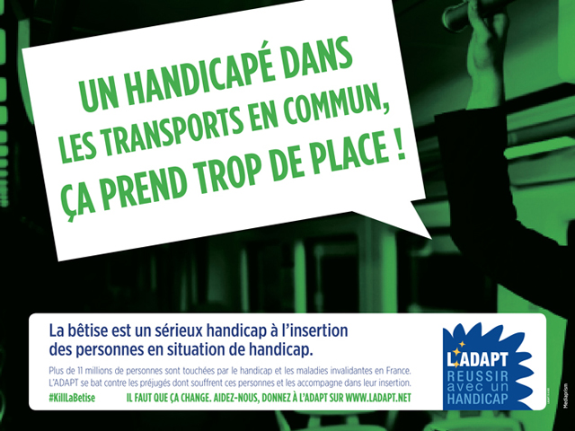

Doc. 3 : L’accessibilité et si on en parlait ?

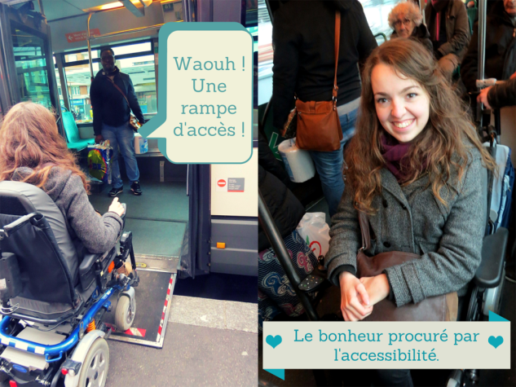

Vous savez que l’accessibilité est l’un de mes chevaux de bataille. Avoir accès aux lieux publics, prendre les transports en commun, aller chez le médecin, partir en vacances, et ce comme monsieur et madame Tout le monde, c’est quand même un droit essentiel.
Et comme on ne peut pas dire que la France soit le paradis de l’accessibilité, j’applaudis bien fort toutes les initiatives qui vont en ce sens ! Entre nous, on ne devrait d’ailleurs pas avoir à féliciter des aménagements tant ils devraient être acquis et intégrés.
Les situations exaspérantes qui compliquent la vie et attaquent le moral sont encore trop nombreuses….
Et puis il y a eu ce weekend à Reims. Et là aussi mes nerfs ont été mis à l’épreuve. Le premier chauffeur a prétexté que « Il n’y en a pas sur celui-là ». Comprendre : il n’y a pas de rampe sur ce bus. Foutaise. Non seulement il y avait le logo “handi” qui indique que le bus est adapté, et en plus même repliée, on peut voir qu’il y a une rampe d’accès. Mais comme il avait sans doute mieux à faire, il est tout simplement parti. Et me voilà, rouge, en train de tourner en rond sur le trottoir. Mais heureusement pour moi, les handi développent une certaine philosophie autour du mot « patience », en plus des épaules larges et de la fameuse carapace. J’attends donc, encore, à l’arrêt de bus. Je fais signe au chauffeur suivant que je veux monter à bord, et là… Il embarque les autres passagers, referme la porte, et…il redémarre ! Alors là, je n’en reviens pas ! Heureusement j’étais assise ! Les collégiens d’à côté qui ont assisté à la scène n’ont pas compris non plus d’ailleurs ! Ils ont rattrapé le bus, qui s’est arrêté, et ils se sont indignés : « Mais vous n’avez pas vu la dame ? Elle veut monter ! » . Je me suis jointe à eux, me plantant devant le chauffeur, qui s’est alors retrouvé bien bête d’avoir en face de lui celle qu’il avait tenté d’esquiver. Pas très confortable comme situation n’est-ce pas ? Il m’explique alors qu’il ne sait pas comment faire, que les chauffeurs n’ont pas reçu de formation. Bref, il est désemparé. J’imagine que l’attroupement formé par les gamins qui menacent de porter mon fauteuil à l’intérieur, n’a pas dû le mettre beaucoup plus à l’aise. Il appelle donc la centrale à la rescousse, qui réussit à lui expliquer la manipulation à effectuer pour sortir la rampe, soit : appuyer sur 2 ou 3 boutons.
D’après le site « Roulettes et sac à dos » d’Audrey Barbaud.

Doc.3 : Prendre le train en fauteuil.
Déjà, il faut savoir que quand on est en fauteuil, l’accès au train ne se fait pas comme ça. Comme pour le RER, il faut passer par l’accueil, s’annoncer, et se faire escorter. Je prends possession de l’unique place réservée aux fauteuils roulants de tout le train. Oui, c’est bien l’espace bagage. Ce doux emplacement me permet ainsi de connaître les joies de la plus grande proximité physique avec absolument tous les voyageurs qui s’acharnent à faire rentrer leur valise dans cet espace minuscule. Mais le vrai problème c’est que je passe les trois quarts du voyage à prier pour ne pas mourir assommée, car je me retrouve littéralement collée à une montagne de valises prêtes à valser à la moindre secousse. Bref le train démarre, et là le contrôleur s’arrête à côté de moi pour me demander en HURLANT comme si j’étais sourde : « Bonjour, est-ce que vous allez avoir envie d’aller aux toilettes pendant le voyage ??! » Mais mec, c’est quoi cette question ? Si je te dis oui, tu vas me faire quoi ? Passer une annonce au micro ?
Charlotte de Vilmorin, sur son blog « Itinéraire d’une jeune parisienne en fauteuil roulant », le 26 avril 2014.
